Тест «Растения Урала из Красной книги»
(для обучающихся детского объединения «Мир вокруг нас» шк.№ 8, гр. № 3.1.8, 3.2.8)
Дорогие ребята! Внимательно рассмотрите картинки растений и в листе ответов напишите, как называются эти растения, а также укажите, какие из них находятся в Красной книге.
Прошу вас заполненные листы ответов отправить (возможно с помощью родителей) на электронную почту ugozhaeva@inbox/ru. Можно также сфотографировать листы ответов и послать по «Вацапу» на номер 89501966510
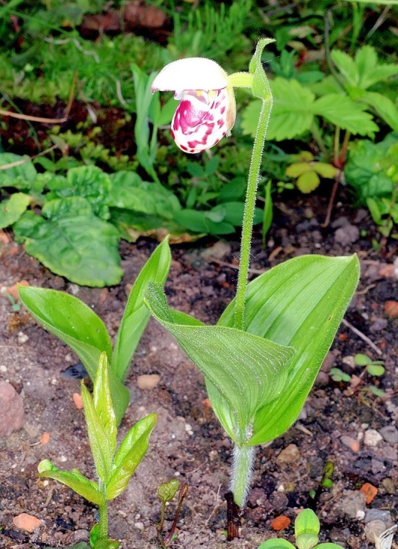  1 | 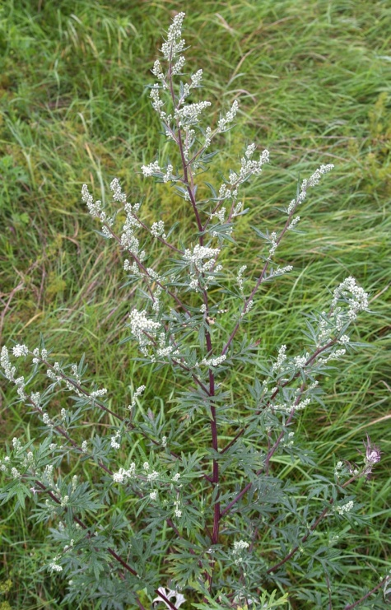  2
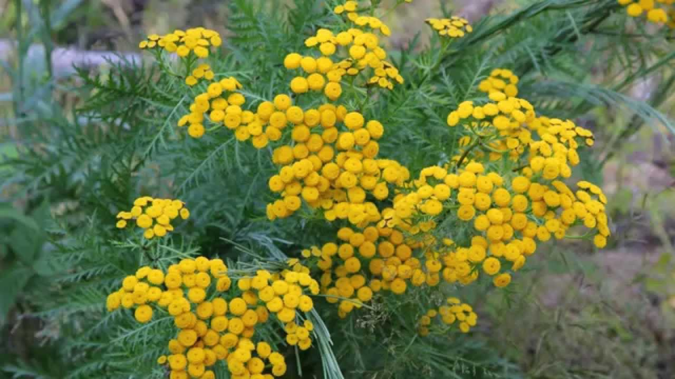  3 | 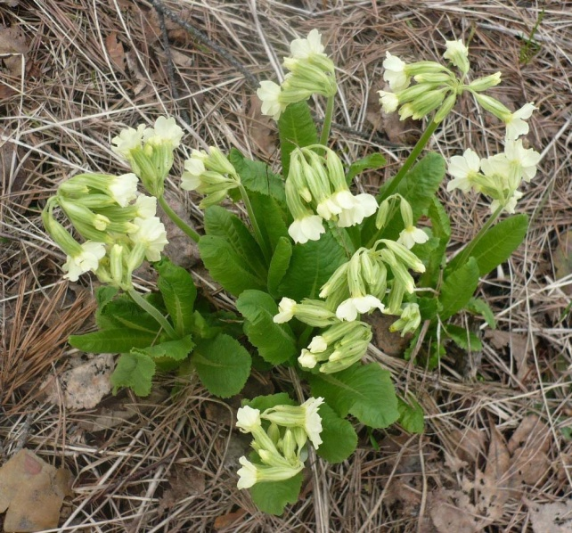  4
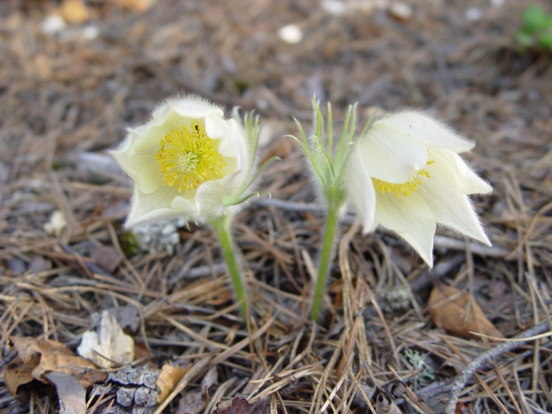  5 | 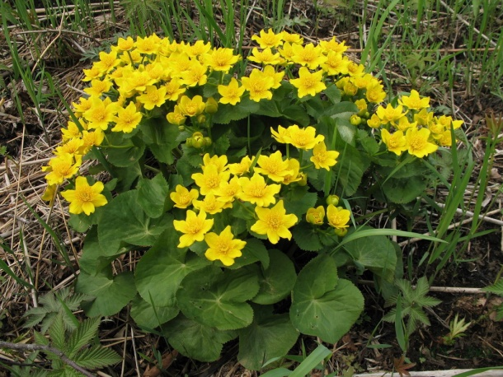  6
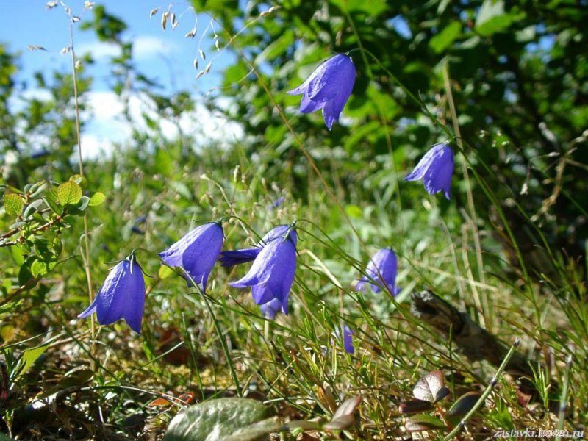  7 | 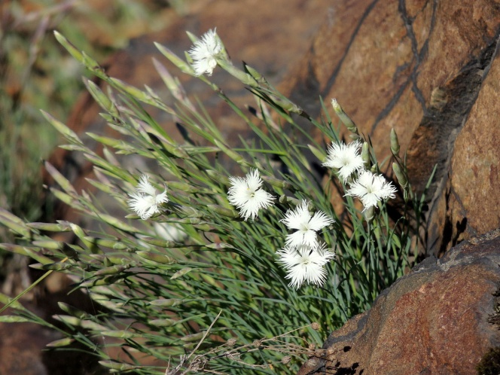8 8
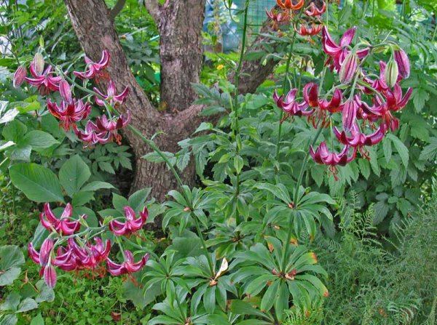  9 | 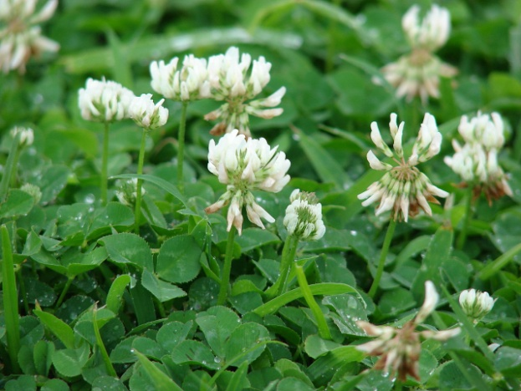  10
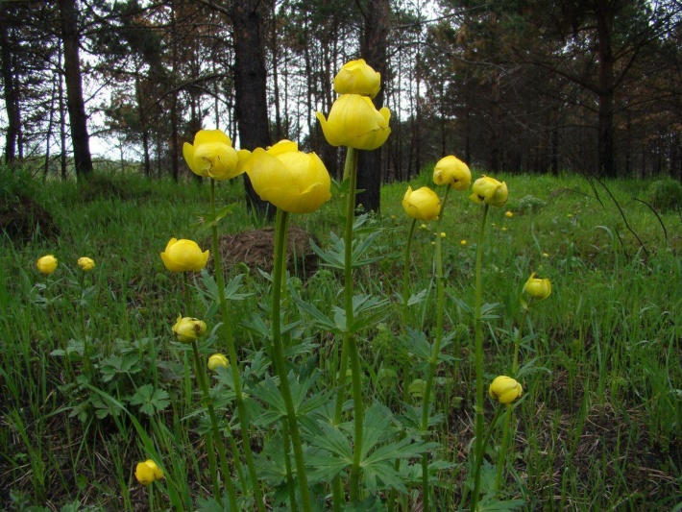  11 | 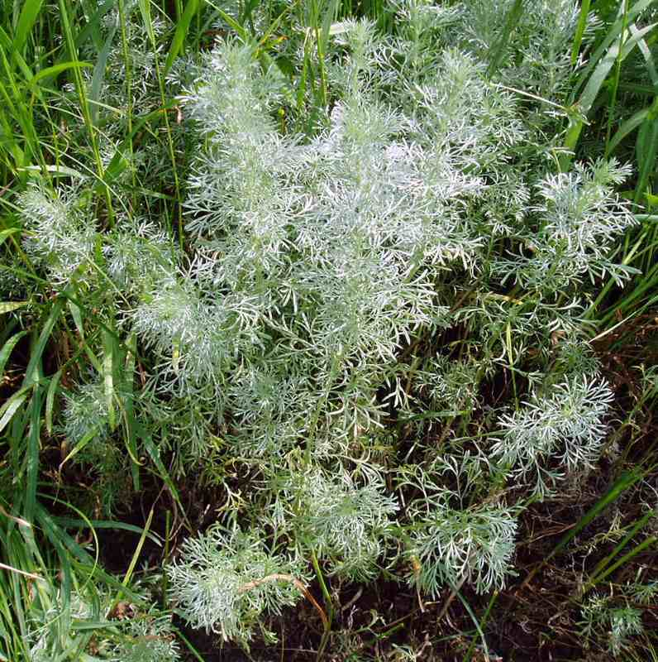  12

